Tehniline kirjeldus
„Digipädevuse õppematerjalide komplekt“ tootmine ja logistika ettevalmistus
Politsei- ja Piirivalveamet viib ellu Sisejulgeolekufondi (ISF) projekti „Laste seksuaalse väärkohtlemise ohvriks langemise ennetamine veebis“. Selle raames oleme loomas digipädevuse õppematerjalide komplekti, mis aitab lasteaiaõpetajatel lõpurühma lastega olulisi teemasid käsitleda. Kõik komplekti tooted peavad olema disainitud ja valmistatud nii, et avaldavad kogu oma elutsükli jooksul (tootmine, kasutus, utiliseerimine) võimalikult väikest keskkonnamõju. Pakendamisel ja logistikaprotsessis vältida ühekordset plastikut (sh mullikilet) ning kasutada ümbertöödeldavat või korduvkasutatavat pakendimaterjali. Kõik trükitooted peavad olema vastupidavad ja pikaealised, et vältida kiiret kulumist ja jäätmete teket.
Õppematerjalide komplekti kuuluvad:
- Kuni 2 lehekülge juhiseid õpetajale
- Lamineeritud pildikaardid
- Lauamäng (mängualus, mängujuhis, riidest kott, pusletükid, mängukaardid, täring, mängunupud)
- Karp, kuhu kõik materjalid saab mugavalt paigutada.
Komplektide kogus: 200 tk
Komplekti lisandub ka kõvakaaneline, A4 formaadis lasteraamat paksusega 8,5 mm, mis hangitakse eraldi. Raamatud saadetakse pakkujale, kes komplekteerib need koos teiste toodetega karpi.
1. Juhised õpetajale
- Tiraaž: 200 tk
- Formaat: soovitavalt A4
- Trükk: ühepoolne, CMYK
- Materjal: soovitavalt 170 g silk või katmata paber.
2. Lamineeritud pildikaardid
- Tiraaž: 200 tk
- Formaat: soovitavalt A5
- Materjal: soovitavalt 350 g kartong kahepoolse kaetusega
- Trükk: ees CMYK; taga must, viimistlus matt
- Kogus: 24 tk komplektis
- Köide: panderolliga
- Nurgad: ümardatud
3. Lauamäng
Tsirkus-tüüpi lauamäng, mis sisaldab:
  - Mängulaud
● Tiraaž: 200
● Formaat: laotus A3
● Materjal: soovitavalt köitepapp, silk-paber, kahepoolne kaetus ja lamineerimine (matt laminaat), ees CMYK.

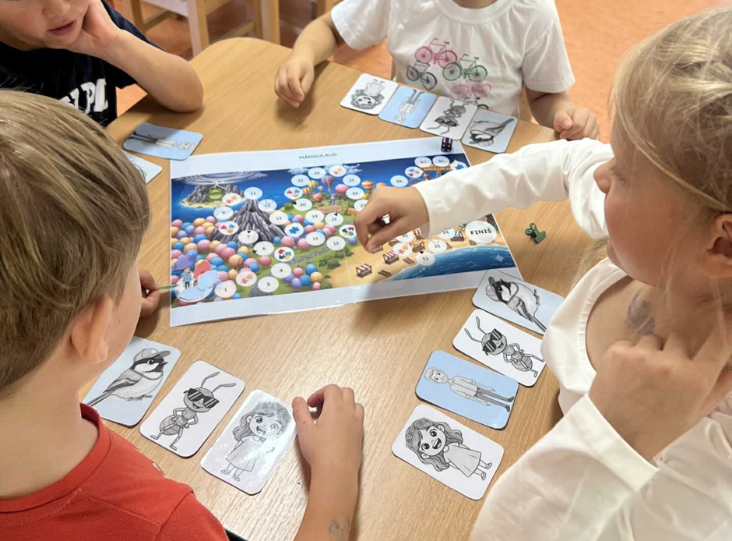
Näidis 1. Pildil on A7 suuruses kaardid, A3 suuruses lauamäng. Mahub lasteaedades kasutatavatele laudadele niimoodi neljakesi mängima.
  - Lisad
    - Mängujuhis,
● Tiraaž: 200 tk
● Formaat: soovitavalt A4
● Trükk: kahepoolne, CMYK
● Materjal: soovitavalt 170 g silk või katmata paber.
    - Täring 1tk, kogus 200
    - Riidest kott, kõva põhjaga, pusletükkide hoiustamiseks (suurus vastavalt sellele, et pusletükid sisse ära mahuks!)
Kogus 200.
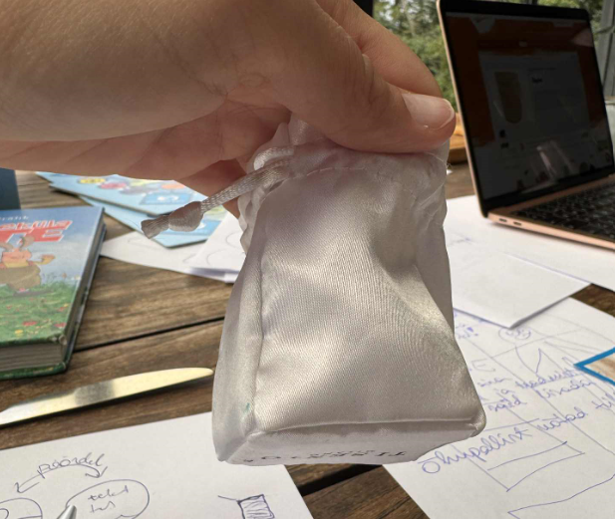
Näidis 2. Pildil on kõvapõhjaline, pealt nööritav kott pusletükkide hoiustamiseks.
    - Mängunupud 5 tk, kogus 1000 tk. Igas komplektis viis (5) mängunuppu. Mängunupud peavad olema üksteisest selgelt eristatavad värvi või muu visuaalse tunnuse poolest. Nupud peavad olema piisava suurusega ja ergonoomilised, et neid oleks lastel mugav haarata ja kasutada; liialt väiksed või kehvasti haaratavad, näiteks madalad nööbi-kujulised nupud ei ole lubatud.
    - Valikukaardid
- Tiraaž: 200 tk
- Formaat: soovitavalt A7
- Materjal: soovitavalt 350 g kartong kahepoolse kaetusega
- Trükk: ees CMYK; taga CMYK (Kahepoolne: ühel pool on pilt, teisel pool tekst. Taust mõlemal pool värviline, vt näidis 3 ja näidis 4 paremal)
- Kogus: 28 tk komplektis
- Köide: karp, kaardipakk
- Nurgad: ümardatud

    - Pusletükid
“Pusletükid” (Näidis 3 ja Näidis 4 vasakul) ehk kolmeks lõigatud pilt 2-3 mm paksusel lamineeritud kartongil peaks olema lihtsasti käsitletav ning mitte liialt libisema A7 “valikukaardi” (pildil paremal) peal.
- Tiraaž: 200
- Formaat: soovitavalt A7
- Materjal: soovitavalt presskartong 2-3 mm, ühepoolse kaetusega
- Trükk: ees CMYK, töötlus matt laminaat
- Kogus: 120 tk (igat nelja kujundusega kaarti 10tk, millest igaüks tuleb kolmeks pusletükiks lõigata. Kokku pusletükke 120 tk)
- Köide: kott, karp
- Nurgad: ümardatud
Näidis 3
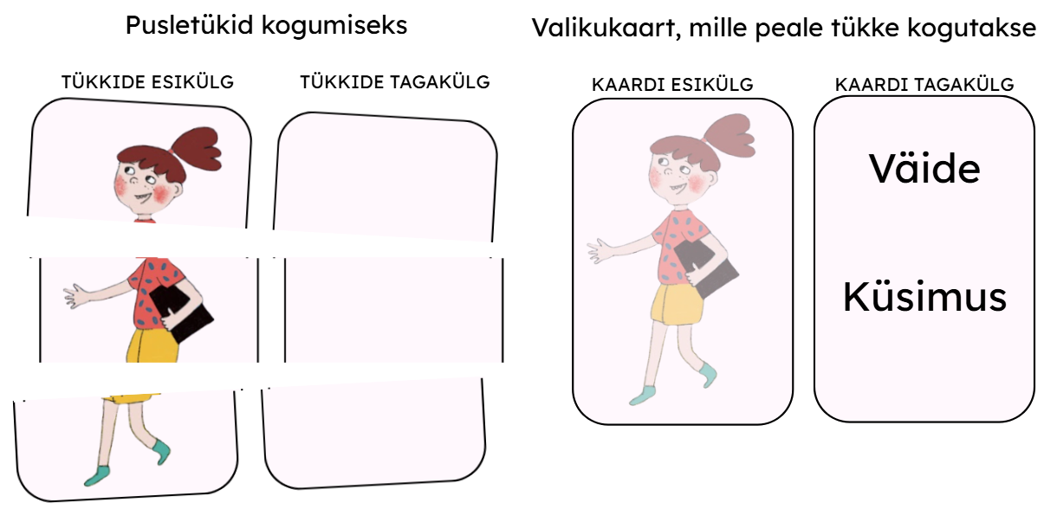
Näidis 4 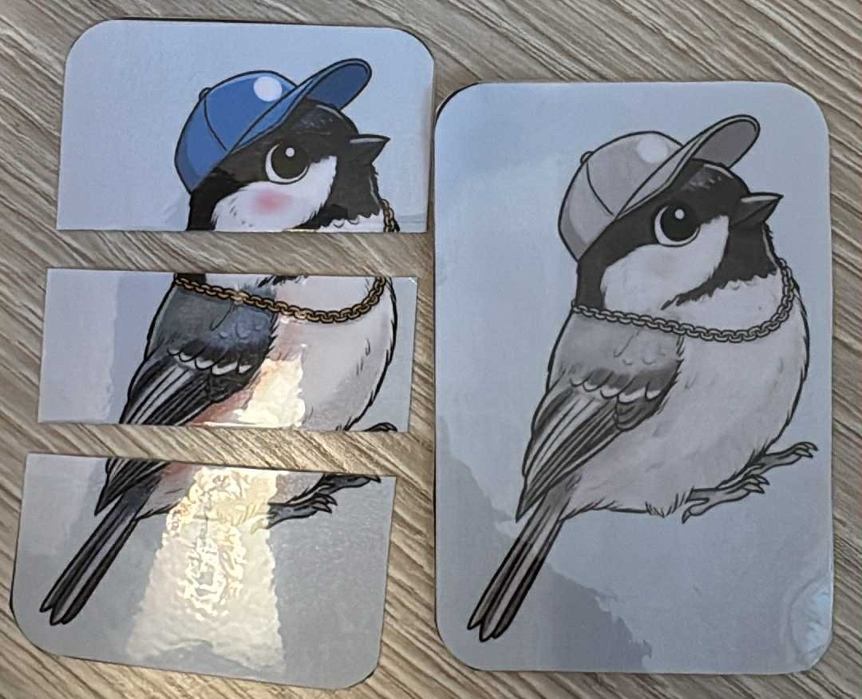
6. Komplekti karp
- Tiraaž: 200
- Materjal: köitepapp
- Kinnitus: magnetkinnitus
- Mõõdud: arvestada, et karp peab mahutama kogu komplekti selliselt, et materjale oleks mugav korduvalt sisse panna ja välja võtta.
- Ees: CMYK
- Karbi sisemus samuti trükiga.

Valmimise tähtaeg ja üleandmine:
Logistika ettevalmistus
- Hankija edastab töö teostajale valmis raamatud, sihtkohtade aadressikleepsud ja kogused hiljemalt 30 päeva tellimuse tarne tähtaega.
- Töö teostaja valmistab komplektid ette transpordiks, mis hõlmab kuni 150 adresseerimist:
  - toodete turvalisse pakendisse panekut
  - aadressi kleebiste lisamist
  - komplektide üleandmist postiettevõttele
Tarne tähtaeg ja üleandmine:
Kõik komplekti tooted peavad olema valmis ja üle antud postiasutusele hiljemalt 50 kalendripäeva jooksul alates hetkest, mil Hankija on edastanud kõik tootmiseks vajalikud sisendid (sh kujundused, tekstid, lõplikud kogused jms).
Eeldatav tootmise aeg jääb perioodi märts 2026.
Kõiki tähtaegu arvestatakse kalendripäevades.

